国防科技大学2009—2010学年秋季学期
《高等数学》考试试卷（B）卷
参考解答及评分标准

一、（每小题3分，共15分）
1. 2. 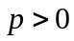 3. 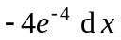 4. 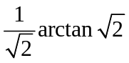 5.

二、（每小题3分，共15分）
1. D 2. B 3. A 4. C 5. B

三、（每小题5分，共30分）
1.【解】 由在处连续有
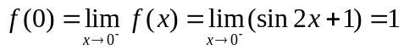,
且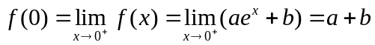.
因此，有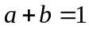. 2分
再有在处的可导性有
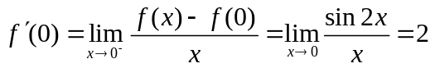，
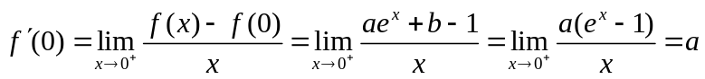，
由此有.因此，当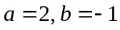时在处可导. 5分
2.【解】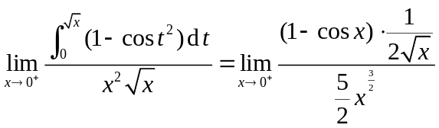 3分
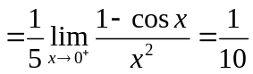. 5分
3.【解】（1）由于
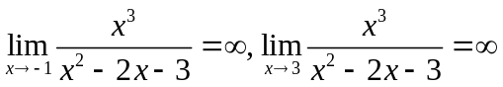，
所以和为曲线的两条铅直渐近线. 2分
（2）由于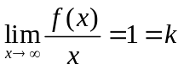，且
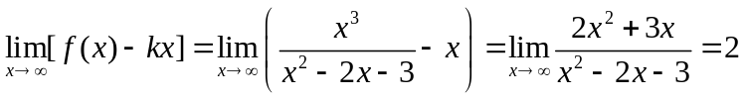，
所以曲线有斜渐近线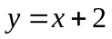. 4分
（3）因为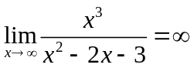，所以曲线不存在水平渐近线. 5分
4.【解】由于函数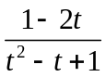在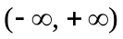上连续，所以的定义域为.因为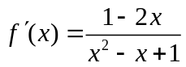，令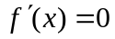得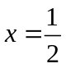.
当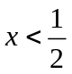时，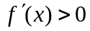，所以函数在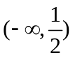上为单调增；当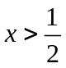时，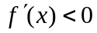，所以函数在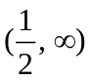上为单调减. 因此在处取最大值. 4分
最大值为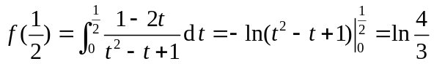.
又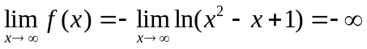，
所以在上不存在最小值. 5分
5.【解】解 令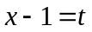有
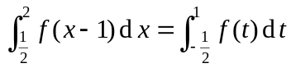 2分
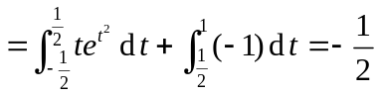. 5分
6.【解】设歌手跑动t秒后，其速度为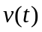，位移为，则
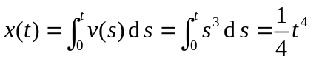,
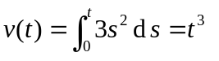. 2分
由题意知，秒后投射灯转动的角度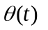满足关系式
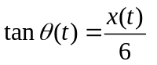即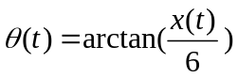.
从而歌手跑动2秒时，投射灯的转动速率为
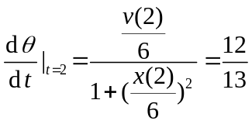 弧度/秒. 5分
四、（8分）【解】将方程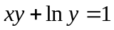两边关于求导数得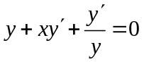，由此有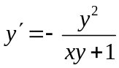.当时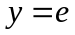，所以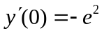. 3分
又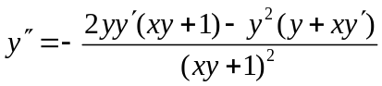，
所以有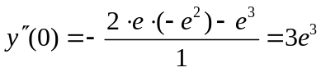. 6分
因此所求曲率为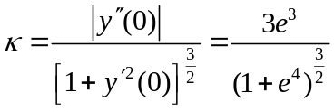. 8分
五、（8分）【解】（1）三曲线的交点为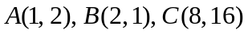，所求面积为
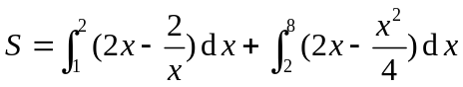 2分
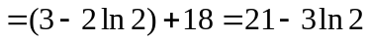. 4分
（2）所求体积为
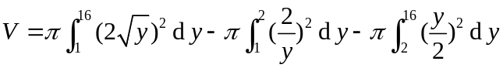 6分
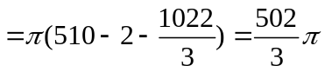. 8分
六、（8分）【证】即需要证明不等式
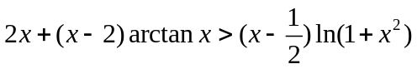. 1分
令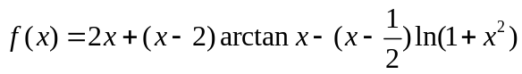，则要证明当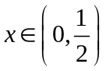时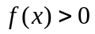.
由于
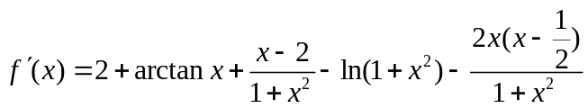
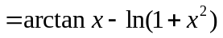， 4分
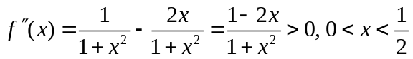，
从而在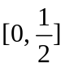上严格递增，由
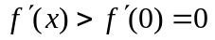
知在严格单调递增，故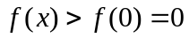. 8分
七、（8分）【解】 (1)设冰雹融化t小时后，所剩球状冰雹的半径为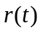. 由题意可知
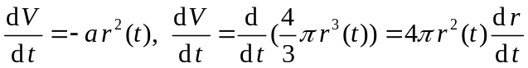，
从而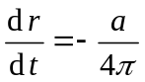. 3分
(2) 由(1)知 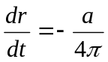，故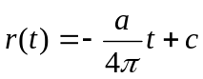. 因为 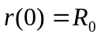，所以
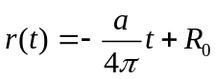. 6分
又因为冰雹融化2小时后，此时球状冰雹的体积为原体积的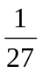，此时冰雹的半径为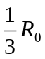.即 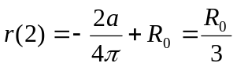.因此 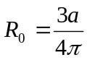.
故冰雹完全融化所需时间为 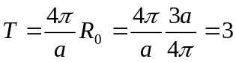 小时. 8分
八、（8分）（1）【证】由条件，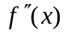在处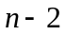阶可导，且在该点处阶带佩亚诺余项的泰勒公式为
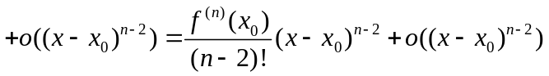， 2分
由此知
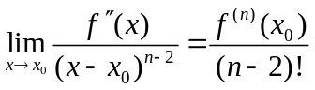. 3分
不妨设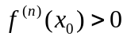，由极限的保号性知，存在的去心邻域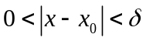，在该邻域中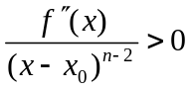.于是有下面的结论：当为奇数时，在两侧附近变号，故点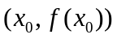是曲线的拐点；当为偶数时，在两侧附近不变号，点不是曲线的拐点． 5分
（2）【解】由于
， 7分
由此知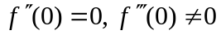，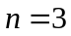为奇数，由（1）之结论知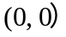为曲线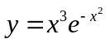的拐点. 8分

